ГКУЗ МО « Фрязинский специализированный Дом ребёнка».

Занятие на открытом воздухе
«Рыбка плавает в водице»

Воспитатель: Барскова Т.М

Занятие на тему «Рыбка плавает в водице»
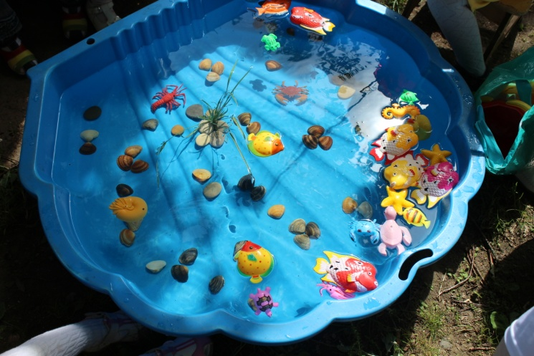
Задачи:
- формирование у детей представления о рыбах, как о живых существах, живущих в воде;
- формирование знаний у детей о характерном строении рыб: форма тела, плавники, жабры и т.д.
- активизация и обогащение словарного запаса детей.
- вызвать желание бережно относиться к богатствам природы, помочь понять, что лишь тогда в водоемах будет много рыбы, когда вода в них станет чистой, и каждая рыбка будет иметь возможность оставить потомство;
- воспитывать интерес к природе.
Предварительная работа:
1. Рассматривание аквариума – водной экосистемы.
2. Наблюдения за аквариумными рыбками.
3. Знакомство с моделями «Рыбы», «Кто живет в пруду».
4. Чтение художественной литературы: А.С.Пушкин «Сказка о золотой рыбке», Пермяк «Первая рыбка», И. Токмакова «Где спит рыбка», русская народная сказка «По щучьему велению».
5. Рисование Рыбки в аквариуме».
б. Знакомство с названиями аквариумных и речных рыб.
7. Просмотр видеофильма «На реках и водоёмах».
Ход:
Игра «Рыбка плавает в водице»
Подойти к бассейну, где плавает много искусственных рыбок.
Воспитатель: Давайте посмотрим на них.
Рассматриваниерыбок в воде.
Воспитатель: Отгадайте загадку: «У родителей и деток вся одежда из монеток»
Дети: Это рыбы.
Воспитатель: Правильно, молодцы!
Воспитатель: Ребята, подумайте и скажите, чем рыбы отличаются от других животных?
Ответы детей.
Воспитатель: Всех рыб отличают от других животных общие признаки.
Воспитатель: Посмотрите, вытянутое тело, голова плавно переходит в туловище, а туловище в хвост. У рыб есть плавники, чешуя, жабры.
- Вы брали когда-нибудь рыбу в руки? Какая она на ощупь?
Дети: Скользкая.
Воспитатель: Тело рыбы покрыто чешуёй и слизью, это делает её скользкой, поэтому она легко скользит в воде.
- Рыба постоянно живёт в воде, там она находит пищу, в воде из икры выводятся мальки, из которых потом вырастает новая рыба.
Воспитатель: А как дышит рыба под водой? Никто об этом не думал?
(Высказывания детей.)
Воспитатель: «Ночью темень, ночью тишь, рыбка, рыбка, где ты спишь?»
Где же спит рыбка и как? Ответы детей.
- Да, у неё есть особое приспособление для дыхания под водой – жабры.
Рассматривание модели «Рыба»
Воспитатель: Кто знает названия рыб? Назовите!
Ответы детей.
Воспитатель: Как люди должны заботиться о рыбах, чтобы им было хорошо, чтобы у них появились детёныши? Смогут ли они выжить, если вода в морях и реках будет грязной? Можете ли вы сделать что-нибудь полезное для рыб?
Подвести детей к тому, что воду нельзя загрязнять, не губить мальков разных рыб, не ловить много рыбы. Рассказать, кто такой - браконьер.
Игра «Мы – рыбаки».
Воспитатель: Детки, я даю вам в руки сочки, давайте все вместе поймаем наших рыбок.
Итог: Что нового узнали? О чём говорили? О чём или о ком ещё хотите узнать?
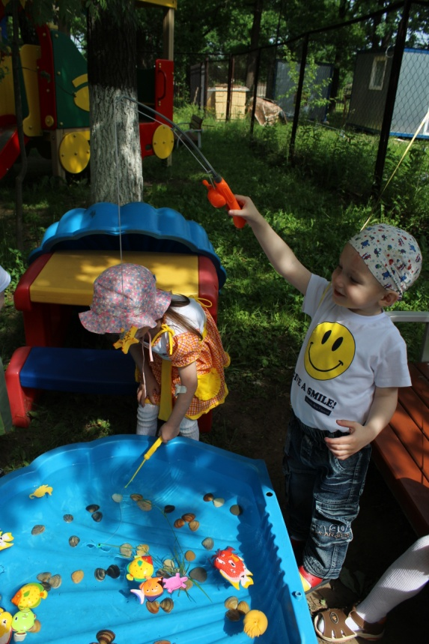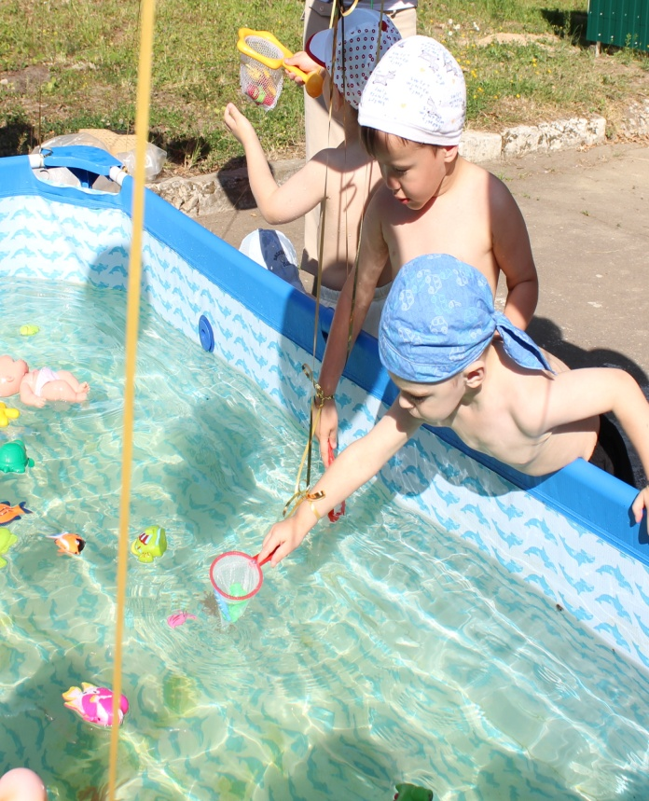

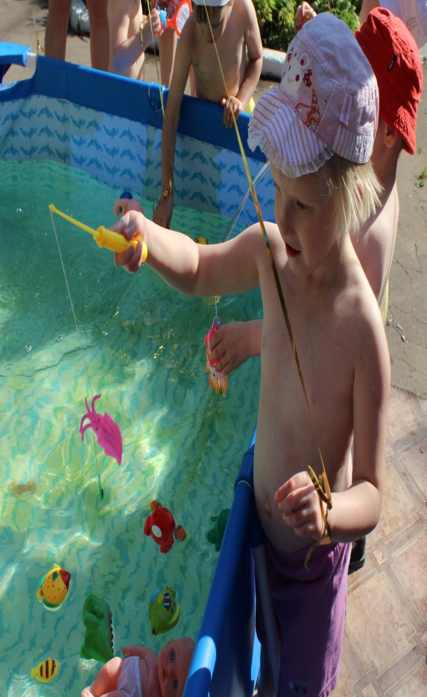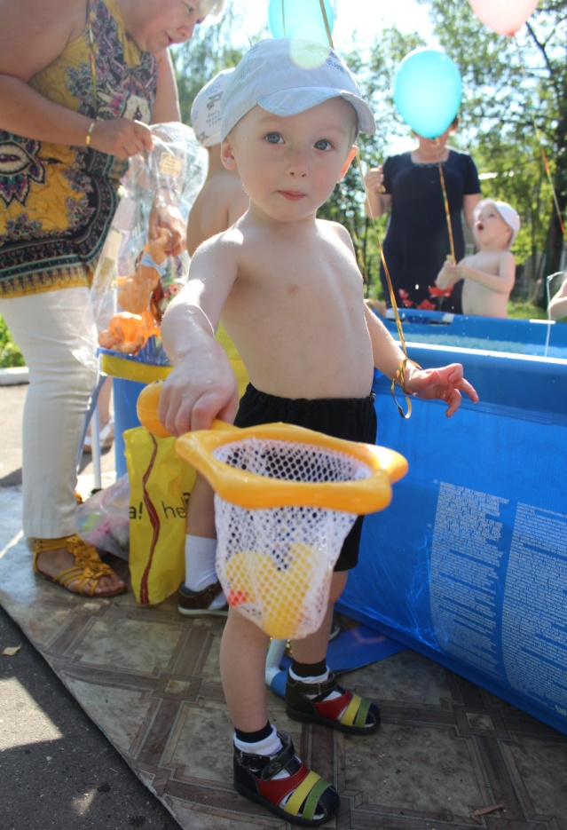

Список литературы.
1. Артемова Л.В. "Окружающий мир в дидактических играх". М., 2013г.
2. Бондаренко А.К. "Дидактические игры в детском саду". М.,2014 г.
3. Виноградова Н.Ф. "Умственное воспитание детей в процессе ознакомления детей с природой". М., 2013г.
4. Гончарова Н.В. "План - программа образовательно-воспитательной работы в детском саду". М. СПб, 2013г.
5. Дрязгунова В.А. "Дидактические игры для ознакомления дошкольников с растениями". М., 2012г.

